Планирование занятий по кружковой работе
по изобразительной деятельности
во второй младшей группе
«Цветные ладошки»

Руководитель: Исхакова Наталья Николаевна

Пояснительная записка.
Изобразительная деятельность является едва ли не самым интересным видом деятельности дошкольников. Она позволяет ребенку отразить в изобразительных образах свои впечатления об окружающем, выразить свое отношение к ним. Вместе с тем изобразительная деятельность имеет неоценимое значение для всестороннего эстетического, нравственного, трудового и умственного развития детей. О том, что рисование важно для развития чувств, мышления и других полезных качеств личности, навыков и умений. Изобразительная деятельность не утратила своего широкого воспитательного значения и в настоящее время. Она является важнейшим средством эстетического воспитания. В процессе изобразительной деятельности создаются благоприятные условия для развития эстетического и эмоционального восприятия искусства, которые способствуют формированию эстетического отношения к действительности. Все дети любят рисовать, лепить, но творчество не может существовать под давлением и насилием. Ведь творчество для ребенка – радостный, вдохновенный труд, к которому не надо принуждать, но очень важно стимулировать и поддерживать малыша, постепенно открывая перед ним новые возможности изобразительной деятельности. Я поняла, что нестандартные подходы к организации изобразительной деятельности удивляют и восхищают детей, тем самым, вызывая стремление заниматься таким интересным делом. Начиная с раннего возраста, я побуждаю детей к творчеству, учу видеть мир в живых красках. В дошкольном возрасте активно используется игра. Вначале я с детьми обыгрываю сюжет с помощью различных игрушек, предметов, сопровождая рисование эмоциональным комментарием, используя художественное слово. Такой подход позволяет заинтересовать малышей, дольше удержать внимание, создать необходимый эмоциональный настрой и положительный мотив деятельности. В раннем возрасте закладывается фундамент личности, поэтому я считаю нужно зажечь в детях огонек творчества.
В своей работе я использую разные способы нетрадиционной техники рисования (рис.2, рис.3), лепки, аппликации (рис.1, рис.4, рис 5, рис.6), и все пришлись мне и детям по душе. Самым доступным способом нетрадиционной техники рисования я считаю рисование пальчиками и ватными палочками. Занятия аппликацией не только формируют у детей навыки работы с бумагой и клеем, а в дальнейшем и с ножницами, способствуют развитию интереса и положительного отношения к этому виду деятельности, но и несут в себе много возможностей для обучения и развития малышей. Техника лепки богата и разнообразна, но при этом доступна даже маленьким детям. Занятия лепкой комплексно воздействуют на развитие ребёнка. Лепка наряду с другими видами изобразительного искусства развивает ребёнка эстетически. Он учится видеть, чувствовать, оценивать и созидать по законам красоты. Занятия лепкой повышают сенсорную чувствительность, т.е. способствуют тонкому восприятию формы, фактуры, цвета, веса, пластики. Развивается воображение, пространственное мышление, общая ручная умелость, мелкая моторика; синхронизируется работа обеих рук. Лепка является одним из средств релаксации, что имеет важное значение для психологического благополучия малыша. Я выбрала данное направление в работе с детьми, так как считаю его актуальным, важным и необходимым, потому что нетрадиционная техника рисования, лепки и аппликации открывает возможности развития у детей творческих способностей, фантазии и воображения.
Цель работы кружка «Цветные ладошки»:
- Формирование интереса к эстетической стороне окружающего мира, удовлетворение потребности ребенка в самовыражении через решение следующих задач:
- Развитие навыков продуктивной деятельности (рисование, лепка, аппликация);
- Приобщение детей к изобразительному искусству;
- Развитие у детей изобразительных способностей, художественного вкуса, творческого воображения, пространственного мышления, эстетического чувства и понимания прекрасного, воспитания интереса и любви к искусству;
- Умение работать различными материалами, используемыми в ИЗО;
- Развивать творческую активность воображения у детей, моторику рук;

Планирование занятий по кружковой работе
по изобразительной деятельности
во второй младшей группе
«Цветные ладошки»
№ | Тема занятий | Программное содержание | Оборудование
Сентябрь
1. | Аппликация из осенних листьев  «Коврик из осенних листьев» | . Вызвать интерес к созданию красивого коврика из листьев в сотворчестве с педагогом. Познакомить детей с новым для них видом творчества – аппликацией из сухих листьев. Учить составлять композицию из готовых элементов листиков выбирать их по просьбе педагога и размещать на листе бумаги. Развивать чувство формы и композиции. Воспитывать самостоятельность и аккуратность в работе. | Лист формата А– 3, разноцветные осенние листья, клей, кисти, салфетки.
2. | Рисование пальчиками  «Веселые мухоморы» | Продолжать знакомить с нетрадиционной изобразительной техникой рисования пальчиками. Учить наносить ритмично и равномерно точки на всю поверхность бумаги. Закрепить умение ровно закрашивать шляпку гриба, окунать кисть в краску по мере необходимости, хорошо ее промывать | Вырезанные из белой бумаги шаблоны мухоморов различной формы, алая, малиновая и оранжевая гуашь, кисть, мисочки с белой гуашью, салфетки, муляжи или иллюстрации мухоморов
3. | Аппликация из осенних листьев  «Фрукты на тарелке» | Закрепить навыки наклеивания. Учить украшать работу сухими листьями (создание элементарного коллажа) | Пол– листа формата А– 4, вырезанные из листьев круги, клей, салфетки.
4. | Рисование  По замыслу | Совершенствовать умения и навыки в свободном экспериментировании с материалами, необходимыми для работы в нетрадиционных изобразительных техниках | Все имеющиеся в наличии
Октябрь
1. | Оттиск пробкой, печаткой из картофеля (круги разной величины «Ягоды и яблочки» | Познакомить с техникой печатания пробкой, поролоновым тампоном, печаткой из картофеля. Показать прием получения отпечатка. Учить рисовать ягоды и яблочки, рассыпанные на тарелке, используя контраст размера и цвета. По желанию можно использовать рисование пальчиками. Развивать чувство композиции | Круг из тонированной бумаги, гуашь в мисочках желтого, красного, фиолетового, зеленого цветов, различной печатки, салфетки, ягоды и яблоки натуральные или муляжи
2. | Декоративная аппликация  «Узор для коврика» | Знакомство с предметами квадратной формы. Составлять узор на квадрате из знакомых геом. фигур | Квадраты размер 15х15, разноцветные круги, треугольники, овалы.
3. | Лепка с техникой налипа «За грибами в лес пойдем» | Познакомить детей с техникой лепки налипа; учить катать маленькие шарики из пластилина, выкладывать их прижимая по всей поверхности плоскостного гриба.  Закреплять умение катать шарики между ладошками или на дощечке. | Плоскостные фигурки грибов из картона. Дощечки для лепки.  Пластилин разного цвета.
4. | Рисование пальчиками, оттиск пробкой «Птички клюют ягоды» | Учить рисовать веточки, украшать в техниках рисования пальчиками и печатания пробкой (выполнение ягод разной величины и цвета). Закрепить навыки рисования. Развивать чувство композиции. Воспитывать аккуратность | Пол– листа формата А4 разных цветов, коричневая гуашь, кисть, гуашь красного, оранжевого и бордового цветов в мисочках, пробки из старых книг и журналов, рисунки птиц, клей, клеенка, салфетки
Ноябрь
1. | Рисование ватными палочками «Дождик чаще кап, кап, кап» | Познакомить с техникой рисования ватными палочками. Учить наносить рисунок по всей поверхности бумаги. | Листы с наклеенными на них тучками, гуашь синего цвета, ватные палочки.
2. | Декоративная аппликация с использованием фантиков «Лоскутное одеяло» | Вызвать интерес к созданию лоскутного одеяла из красивых фантиков и составление коллективной композиции из них. | Лист формата А– 4, разноцветные фантики, клей, кисточки, салфетки.
3. | Рисование пальчиками «Цирк» | Продолжать знакомить с нетрадиционной изобразительной техникой рисования пальчиками. Учить наносить ритмично и равномерно точки на всю поверхность бумаги. | Лист формата А– 4 с изображением клоуна, пальчиковые краски, салфетки.
4. | Лепка с техникой налипа «Встреча с  колобком» | Развивать эстетические чувства передачей художественного сказочного образа в технике налипа. Закреплять умение катать шарики между ладошками или на дощечке. | Вырезанные из картона круги пластилин желтого цвета, дощечки.
Декабрь
1. | Рисование ватными палочками «Снежинка» | Закреплять технику, навык рисования ватными палочками. Продолжать учить ритмичному нанесению отпечатков ватными палочками. | Белый лист круглой формы с контурным изображением снежинки.  Ватные палочки. Блюдца с гуашью.
2. | Аппликация из ватных дисков «Веселый снеговик» | Учить создавать выразительный образ снеговика, используя ватные диски. Побуждать детей к декоративному оформлению создания образа | Ватные диски, клей, фломастеры для рисования.
3. | Лепка с техникой налипа «Украсим елочку» | Закрепить технику налипа, налипа с размазыванием учить сочетать знакомые приемы работы с пластилином.  Продолжать учить размазывать пластилин по всей плоскостной фигурке одним слоем и украшать елочку налипом из шариков, скатанных из разноцветного пластилина. | Плоскостные фигурка елки из картона. Пластилин разного цвета. Дощечки для лепки. Салфетки.
4. | Аппликация по технике мятой бумаги(салфетки) «Елочка пушистая, нарядная» | Закреплять навыки работы в технике мятой бумаги. Продолжать учить отрывать не большие кусочки бумаги, сминать их в шарики, выкладывать из них изображение. | Вырезанные из зеленого картона елочки, салфетки разных цветов, клей, кисть для клея.
Январь
1. | Рисование пальчиками «Мои рукавички» | Продолжать знакомить с нетрадиционной изобразительной техникой рисования пальчиками. Составлять узор, развивать фантазию, воспитывать аккуратность. | Вырезанные из бумаги рукавички, пальчиковые краски, салфетки.
2. | Раскрашивание  «Снеговик» | Учить детей раскрашиванию, не выходя за контур рисунка. Дорисовывать снеговику метлу и ведро. | Листы с нарисованным снеговиком, голубая, оранжевая, черная, гуашь, кисть.
3. | Декоративная аппликация  «Варежка для Деда Мороза» | Учить раскладывать узор из геометр. фигур по замыслу детей, пользоваться клеем и салфеткой. Развивать замысел .Воспитывать аккуратность. | Вырезанные из картона варежки, разноцветные геометрические фигуры :треугольники, овалы, квадраты, клей, салфетки.
4. | Рисование ватными палочками «Свитер для моих друзей» | Закреплять технику, навык рисования ватными палочками.  Продолжать учить ритмичному нанесению отпечатков ватными палочками. | Две куклы – мальчик и девочка, гуашь, силуэты свитеров разного цвета, эскизы свитеров с различными узорами.
Февраль
1. | Аппликация по технике мятой бумаги(салфетки)  «Снеговичок» | Закреплять навыки работы в технике мятой бумаги. Продолжать учить отрывать не большие кусочки бумаги, сминать их в шарики, выкладывать из них изображение. | Вырезанный из картона силуэт снеговика, салфетки белого цвета, клей, салфетки.
2. | Рисование « Дерево в инее» | Учить изображать иней кончиком кисти на ветках дерева, используя «манную» краску. Закреплять навык работы кистью, умение изображать «голое» дерево с помощью ватной палочки. Развивать моторику рук, внимание, ориентировку на листе, точность движений, творчество. Воспитывать чувство красоты, желание помочь – украсить дерево. | «Манная» краска (клей ПВА, манка), гуашь коричневая, кисть, ватная палочка, салфетка, альбомный лист в синих тонах, образец, картины деревьев в инее,
3. | Изготовление подарков к 23 февраля «Галстук для папы» | Развивать воображение, мышление, творческие способности.  Вызвать у детей интерес к подготовке подарков и сувениров;  Воспитывать уважение к папе. | Готовые галстуки из разноцветного картона, вырезанные звезды разного размера, клей, салфетки.
4. | Раскрашивание «Матрешка» | Учить детей раскрашиванию, не выходя за контур рисунка. Развивать чувство композиции, умение находить удачное сочетание цветов. | Листы с изображением матрешки, краска разных цветов, кисть.
Март
1. | Аппликация по технике мятой бумаги(салфетки)  «Мимоза для мамы» | Упражнять в скатывании шариков из салфеток. Развивать чувство композиции. Закрепить навыки наклеивания. Закрепить знания и представления о цвете (жёлтый), форме (круглый), величине (маленький), количестве (много), качестве (пушистый) предмета; формировать навыки аппликационной техники | Открытки из цветной бумаги с нарисованной веточкой, вырезанные листья мимозы, салфетки (4на4), гуашь желтого цвета в мисочках, клей, кисти, салфетки целые, мимоза
2. | Лепка с техникой налипа «Рыбка» | Закрепить технику налипа, налипа с размазыванием; учить сочетать знакомые приемы работы с пластилином.  Продолжать учить размазывать пластилин по всей плоскостной фигурке одним слоем и украшать рыбку налипом из шариков скатанных из разноцветного пластилина. | Шаблон рыбки из картона, разноцветный пластилин.
3. | Солнышко | Познакомить с техникой печатания ладошками. Учить быстро наносить краску на ладошку и делать отпечатки – лучики у солнышка. Развивать цветовосприятие | Ватманский лист с нарисованным посередине желтым кругом, гуашь алого, желтого, оранжевого, малинового цветов, кисти, пластмассовые блюдца для краски
4. | Аппликация по технике накладывания ваты на бархатную бумагу «Облака» | Познакомить с техникой накладывания ваты на бархатную бумагу, учить выполнять аппликацию без клея, создавать предлагаемый образ облаков из кусочков ваты. Закреплять умение отрывать кусочки ваты и выкладывать их на бумагу, формируя руками из неё изображение. | Лист бархатной бумаги синего или голубого цвета.  Вата
Апрель
1. | Аппликация из геометрических фигур«Ракета летит в космос» | Учить детей, используя образец воспитателя выкладывать из геометр. фигур ракету и наклеивать ее на лист картона. | Вырезанные геометрические фигуры: прямоугольник, треугольник, круги, образец ракеты.
2. | Рисование свечой Волшебные картинки (волшебный дождик) | Познакомить с техникой рисования свечой (волшебный дождик). Аккуратно закрашивать лист жидкой краской. Затем каждый получает волшебную картинку – лист с уже нанесенной свечой рисунком и аккуратно закрашивает ее | Свеча, чернила или гуашь синего цвета, листы плотной бумаги, пол– листа бумаги формата А4 уже нанесенными свечой рисунками
3. | Коллективная аппликация  «Пасхальные яички» | Закреплять знания детей о народном творчестве, его истории.Развивать чувство композиции, умение находить удачное сочетание цветов. Учить декорировать предмет, используя различный материал (семена, бусины, блестки, бумага и др.) | Нарисованное на картоне пасхальное яйцо, разноцветный пластилин, семена, бусины, блестки.
4. | Рисование пальчиками и ватными палочками«Первый цветок– подснежник» | Учить смешивать голубой цвет и изображать подснежник с помощью «пальчиковой живописи».. Развивать цветовосприятие, моторику рук, речь, умение пользоваться салфетками, ватными палочками, создавать композицию на листе, ориентируясь по подготовленным деталям. Обогащать словарь названиями цветов. Воспитывать чувство красоты, желание порадовать солнышко. | Персонаж – солнышко, салфетки, гуашь (белая, синяя, жёлтая), образец, картинка, ватные палочки, палитра, кисть, вода, альбомный лист с «солнечным светом»
Май
1. | Лепка с техникой налипа «Салют» | Закрепить технику налипа, налипа с размазыванием ;учить сочетать знакомые приемы работы с пластилином.  Продолжать учить размазывать пластилин по всей плоскостной фигурке одним слоем и скатывать шарики из разноцветного пластилина. | Лист формата А– 3, разноцветный пластелин, салфетки.
2. | Рисование пальчиками «Божьи коровки на лужайке» | Упражнять в технике рисования пальчиками. Закрепить умение равномерно наносить точки на всю поверхность предмета, рисовать травку различных оттенков (индивидуальная деятельность) или обрывать бумагу для получения полосок различных оттенков (коллективная деятельность) | Вырезанные и раскрашенные божьи коровки без точек на спине, ватман, салфетки и бумага светло– и темно– зеленого цвета, черная гуашь в мисочках, клей для педагога
3. | Коллективная аппликация  «Поляна одуванчиков»  С использованием салфеток. | Учить передавать образ одуванчика (объемная салфетка) в совместной работе, закреплять приемы наклеивания. Закреплять навыки работы в технике мятой бумаги.  Закреплять умение в аккуратном наклеевании и дорисовывании листьев и стебелька гуашью. | ½ альбомного листа. Желтые салфетки. Кисточка для клея. Клей. Тряпочка, клееночка. Гуашь. Кисточка для рисования.
4. | Аппликация с использованием упаковки для цветов «Бабочка» | Вызвать интерес к работе создания красивой бабочки. Учить разрезать бумагу и наклеивать на силуэт. Воспитывать чувство красоты, желание помочь – украсить бабочку. | Силуэт бабочки, упаковочная бумага, ножницы, клей, салфетки.

Методические рекомендации.
Приемы и методы, используемые на занятиях изо кружка:
- Эмоциональный настрой – использование музыкальных произведений,
- Практические – упражнения, игр методы, o Словесные методы – рассказы, беседы, художественное слово, педагогическая драматизация, словесные приемы – объяснение, пояснение, пед оценка. o Наглядные методы и приемы – наблюдения, рассматривание, показ образца, показ способов выполнения и др.
При проведении занятий я придерживаюсь основным правилам:
- Использование приема транслирования информации,
- Отбор тематического содержания,
- Главный герой рисования – ребенок,
- Взрослый не стремится сразу исправить речь ребенка,
- Педагог создает схематические изображения,
- Не только рассказывает о том, что нарисовано, но и показать посредством изобразительных действий,
- В качестве «физкультминутки» – используются элементы драматизации, имитационные движения, сопровождаемые комментированной речью.
Ожидаемый результат работы кружка:
- Организация ежемесячных выставок детских работ для родителей.
- Тематические выставки в ДОУ.
- Условия реализации программы
- Занятия организуются в форме кружковой работы и дополняют содержание основной образовательной программы в ДОУ.
Кружок по ИЗО комплектуется из числа детей первой младшей группы.
Занятия проводятся во вторую половину дня.
Количество занятий в неделю – 1, в месяц – 4, в год – 36 занятий.
Продолжительность одного занятия – 10 минут.

Список используемой литературы:
- «Рисование с детьми дошкольного возраста» под редакцией Р.Г.Казаковой Москва 2005
- «Рисуем без кисточки» А. А. Фатеева Академия развития 2006
- «Яркие ладошки» Н.В.Дубровская «детство– пресс» 2004
- «Рисунки, спрятанные в пальчиках» Н.В. Дубровская «детство– пресс» 2003
- «Аппликация в детском саду»А.Н. Малышева, Н.В. Ермолаева Ярославль Академия развития 2006.
- «Программа воспитания и обучения в детском саду».М.А. Васильева, В.В. Гербова, Т.С. Комарова Москва Мозаика– синтез 2006.
- «От простого к сложному. Учимся лепить и рисовать.» Санкт– Петербург, «Кристалл», «Валери СПб», 1997.
- «Занятия по изобразительной деятельности в детском саду» Т.С. Комарова Москва, Просвещение 1991.
- «Пластилинография для малышей» Г.Н. Давыдова Москва «Скрипторий 2003»
- Якобсон «Обучение детей 3– 4 лет рисованию, лепке, аппликации в игре» Т.Н. Доронова, С.Г. Якобсон Москва «Просвещение», 1992.

ПРИЛОЖЕНИЯ.
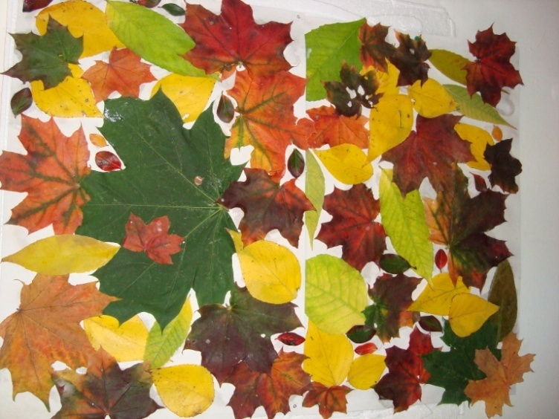
Рисунок 1 Коврик из осенних листьев
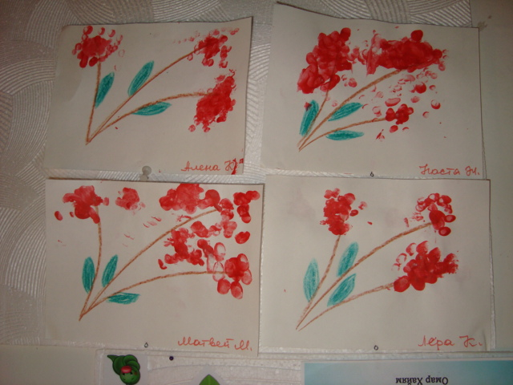
Рисунок 2 Рисование пальчиками
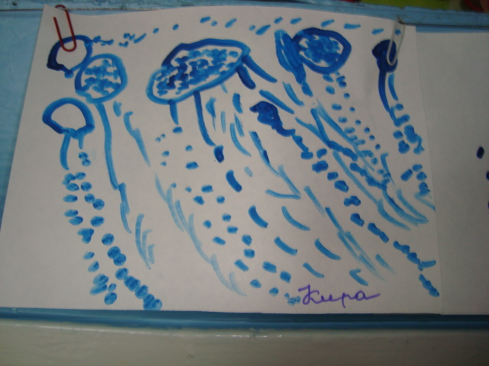
Рисунок 3 Рисование ватными палочками
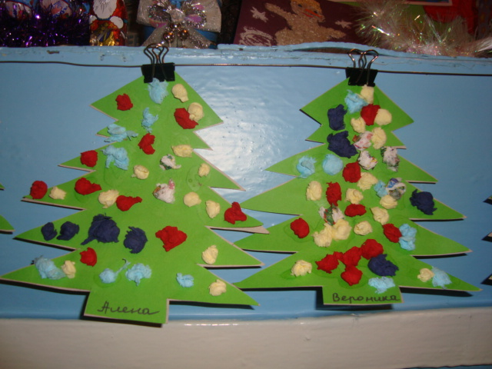
Рисунок 4 Аппликация из мятых салфеток
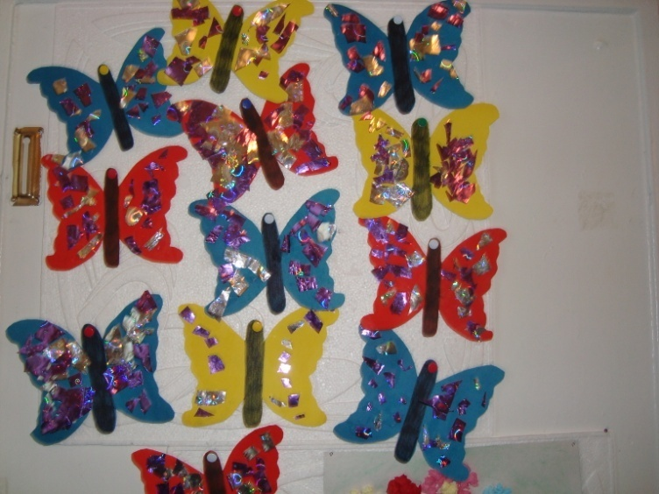
Рисунок 5 Аппликация из упаковочной бумаги
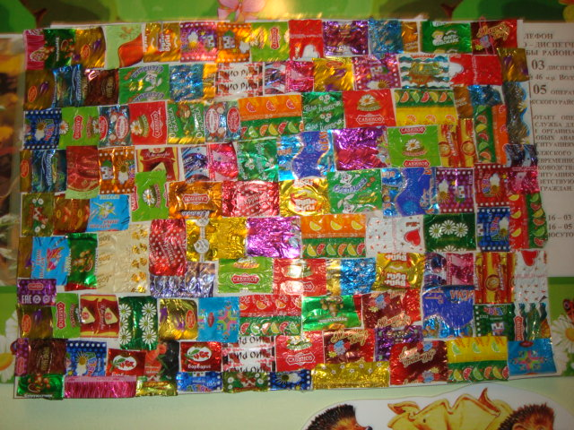
Рисунок 6 Аппликация из фантиков

